中 国 海 洋 大 学 命 题 专 用 纸（首页）
* * * * * * * * * * * * * * * * * * * * * * * * * * * * * * * * * * * * * * * * * * * * * * * * * * * * * * * * * * * * * * * * * * * * 装 订 线 * * * * * * * * * * * * * * * * * * * * * * * * * * * * * * * * * * * * * * * * * * * * * *

2007学年第 1 学期 试题名称 ：DSP技术及应用（B） 共6 页 第1 页
专业年级 学号 姓名 授课教师 何 波 分数
- 填空题（每个填空1分，共40分。注：答案直接填在空格中！）
- DSP芯片采用改进型的 哈佛 结构，使用双存储空间和数条总线。
- 采用定点数进行数值运算，其操作数一般采用整型数来表示，字长越长，所能表示的数的范围越 大 ，精度越 高 。
- DSP术语中MIPS表示 百万指令每秒 。
- C54x内部有三条数据总线CB、DB和EB。 DB 和 CB 总线用来传送从数据存储器读出的数据，而 EB 总线用来传送写入存储器的数据。
- MAC由 乘法器 、 加法器 、符号控制、小数控制、零检测器、舍入器、饱和逻辑和暂存器几部分组成。
- C54X的内部存储器主要包括三类可寻址存储器空间，分别为
程序存储器 空间、 数据存储器 空间和 I/O 空间。
- 对于未保护的冲突是CPU无法自动解决的。需要程序员调整 指令顺序 或者在两条有冲突的指令中间插入一定数量的 NOP 指令来解决。
- 在C54x的数据存储空间中， 0x00-0x5F（0x7F） 地址范围的空间包含有存储器映像寄存器。
- C54x的 HPI 是连接DSP与外部主机的并行总线接口，DSP这时是作为外部主机的从属设备。
- C54x的定时器是一个带有 4 位预分频器的 16 位减法计数器。
- C54x取指令时，由 PAGEN 产生程序地址，并将其放入 PAB 总线，然后读取指令，PC递增。
- TMS320C54x系统芯片可以采用两种不同的指令系统： 助记符 指令集和代数指令集，其中前者应用最为广泛。
- C54x流水线操作中，写操作要占用两个阶段： 读数 和 执行 。
- 带有前缀“*”号的操作数通常是一个 间接 地址；带有前缀“#”号的操作数通常是一个 立即 。
授课  教师 |  | 命题教师或命题负责人签字 |  | 院系负责人签字 | 年 月 日
中 国 海 洋 大 学 命 题 专 用 纸（附页A）

2007学年第 1 学期 试题名称 ：DSP技术及应用 共6 页 第2 页
- 绝对地址寻址有四种类型：
程序存储器地址寻址 、 数据存储器地址寻址、 端口寻址 和 *（lk）寻址 。
- 累加器寻址是将 累加器内容 作为一个地址，把程序存储器当作数据存储器来访问。
- 在间接寻址方式中，数据空间任意单元都可以通过 辅助寄存器ARx 中的内容所代表的16位地址进行访问。
- C54x支持两种编程语言：汇编语言和C语言，在实际应用中，对于运算量很大的关键代码，最好采用 汇编 语言来完成，以提高程序运算效率。
- COFF 格式是TI DSP 汇编程序使用的一种模块化格式。
- 初始化段中包含程序代码或数据，初始化段包括三种.text段、.data段和 .sect 段。
- 未初始化段包括两种： .bss 段和 .usect 段。
- 双操作数寻址用于完成执行两次读操作或者一次读一次并行存储操作。这些指令代码都是 1 个字长，而且只能以 间接 寻址方式进行操作。
- 选择题（为单项选择，每个2分，共24分。 注：将选择直接填在空格中！）
  - 中断系统包括软件中断和硬件中断，其中软件中断是指由程序指令所引起的中断，如 A
A、INTR、TRAP和RESET； B、ADD、LDM和MAC；
C、FIRS、INTR和BC； D、ADD、LDM和BANZ
  - 程序总线PB主要用来传送 B 。
A、取自数据存储器的指令代码；B、取自程序存储器的指令代码；
C、取自数据存储器的操作数；D、取自程序存储器的操作数。
  - C54x的地址总线共有4组，分别为 B ，主要用来提供执行指令所需的地址。
A、PAB、BAB、CAB和DAB； B、PAB、CAB、DAB和EAB；
C、CAB、DAB、EAB和FAB； D、CAB、DAB、EAB和QAB
4）比较、选择和存储单元（CSSU）是特殊用途的硬件电路，专门用于完成 A 。
  - 维特比算法中的加法、比较和选择（ACS）操作； B、FFT中的位比特反转操作；
C、数字滤波器计算中常用到的缓冲区循环算法； D、数值计算中的近似处理。

中 国 海 洋 大 学 命 题 专 用 纸（附页B）
* * * * * * * * * * * * * * * * * * * * * * * * * * * * * * * * * * * * * * * * * * * * * * * * * * * * * * * * * * * * * * * * * * * * 装 订 线 * * * * * * * * * * * * * * * * * * * * * * * * * * * * * * * * * * * * * * * * * * * * * *

2007学年第 1 学期 试题名称 ：DSP技术及应用 共6 页 第3 页
5）C54x提供了三个16位寄存器来作为CPU状态和控制寄存器，分别为 D 。
A、TRN、PMST和DROM； B、TRD、PRD和PMST；
C、STO，ST1和DROM； D、ST0、ST1和PMST。
6）通过设置MP/MC、OVLY和DROM三个状态位来配置 A 。
A、存储器空间组织形式； B、CPU的工作方式；
C、片内外设的工作方式； D、省电模式
7）当跨越外部程序或数据空间中的存储器块界限寻址时，或者在访问越过程序存储器到数据存储器时， C 自动插入一个周期。
A、等待状态发生器； B、PAGEN逻辑模块；
C、可编程块开关模块； D、DAGEN逻辑产生模块。
8）C54x的汇编语言源程序中，所有语句都不能以 D 开始。
A、标号； B、空格； C、星号或分号； D、助记符指令
9）C54x堆栈存放数据的规律 A 。
A、从高端地址向低端地址进行； B、从低端地址向高端地址进行；
C、从中间地址向两侧地址进行； D、随机存放。
10）在C54x汇编程序中，局部标号是一种特殊的符号，主要有 B 两种方式定义。
A、￥符号和$符号； B、$n和NAME？； C、￥？和$?; D、*号和@号
11）有效定义的表达式的计算必须是 D 。
A、相对的； B、不确定的； C、可重定位的； D、绝对的。
12）C54x中可以用下面 C 伪指令来定义外部符号。
A、.external或.def; B、.external或.ref;
C、.global、.def或.ref; D、.def、.ref或 .external

三、简答题（共36分）
- 逐行分析下面的一段程序，并指出这段程序实现了什么功能？ （5分）
（注：分析过程可写在每行的分号后面）

中 国 海 洋 大 学 命 题 专 用 纸（附页A）

2007学年第 1 学期 试题名称 ：DSP技术及应用 共6 页 第4 页
.bss x,10 ; 给变量x分配10个字的空间
.bss y,1 ; 给变量y分配1个字的空间
STM #x,AR1 ; AR1指向x
STM #9,AR2 ; AR2初始化为9，后面循环10次
LD #0,A ;累加器A 清0
loop: ADD *AR1+,A ; x+A->A,这里利用AR1间接寻址
BANZ loop,*AR2- ; 判断AR2是否为0？不是0就循环，循环体执行了10次
STL A, @y ;将累加器中的结果转存到y中。
实现的功能：计算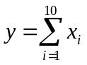

- 在循环寻址中，（1）如何根据缓冲区大小R值来确定位数N？（2）如果需要一个长度为32个字的循环缓冲区，请确定N值，再说明该循环缓冲区的起始地址和最后一个字的地址；（3）简述循环寻址的原则是什么？ （8分）

答：

- R的值表示了循环缓冲区的大小；位数N的取值应当使2^{N} >R满足的条件下，取N为最小整数。
- 长为32字的循环缓冲区，2^{N} >32， 则N=6
起始地址：xxxx xxxx xx00 0000b
最后一个字的地址：xxxx xxxx xx01 1111b
- 循环缓冲区的长度R小于2^{N}，且地址从一个低N位为0的地址开始；步长小于或等于循环缓冲区的长度；所使用的辅助寄存器必须指向缓冲区单元。

3、TMS320C54x芯片采用了几级流水线的工作方式？完成一条指令分为哪几个阶段？每个阶段执行什么任务？（8分）
答：C54x有6级流水线，分别对应令6个不同的处理阶段。
- T1，预取指：下一条指令的地址－>PAB,实质上是（pc）－>PAB;
- T2，取指：从选中的程序存储单元中取出指令字，放到PB总线上；
- T3，译码：指令代码进入指令译码器IR中，对IR中的内容译码，产生执行指令所需要的一系列控制信号、控制时序；
T4，寻址：寻址操作数.由DAGEN在DAB或DAB、CAB上输出要读的操作数地址，对于间接寻址要更新ARx和SP。
中 国 海 洋 大 学 命 题 专 用 纸（附页B）
* * * * * * * * * * * * * * * * * * * * * * * * * * * * * * * * * * * * * * * * * * * * * * * * * * * * * * * * * * * * * * * * * * * * 装 订 线 * * * * * * * * * * * * * * * * * * * * * * * * * * * * * * * * * * * * * * * * * * * * * *

2007学年第 1 学期 试题名称 ：DSP技术及应用 共6 页 第5 页
- T5，读数：从DB（CB）上读取操作数。如果要写数据，则将写数据的地址放在数据写地址总线EAB上。
- T6，执行：CPU按操作码的要求执行指令，如果有写数据，将数据放到EB上，写入指定的存储单元。
T1和T2完成指令取指操作，T4和T5是读操作数。一个写操作在流水线上占用两个阶段，即读数和执行阶段。读数阶段，在EAB上加载一个写操作数的数据地址，执行阶段从EB总线装操作数，并将数据写入存储空间。

- 简述直接寻址有什么特点？数据存储器存储数据如图所示，变量x、y事先分别指向1FFH单元和200H单元，逐行分析该程序以及执行结果。（8分）

数据存储器

地址 | 数据
0180 | 0001
0181 | 0012
… | …
01FF | 1000
0200 | 0500
0211 | 01A0
… | …

y:
X:

答：
直接寻址的特点：地址由基地址和偏移量两部分合成。基地址可选择由SP或DP来决定，偏移量是指令代码的低7位（数据存储器地址的低7位）决定。直接寻址速度较快。
；CPL=0
；DP=0
；直接寻址x，将其地址中存贮的内容装载到累加器A
；直接寻址y，将其地址中存储的内容加到累加器A中。

程序段执行后,实现0x01ff单元与0x0180单元相加。即，
0x1000+0x0001=0x1001
RSBX CPL
LD #3,DP

LD @x,A
ADD @y,A

中 国 海 洋 大 学 命 题 专 用 纸（附页A）

2007学年第 1 学期 试题名称 ：DSP技术及应用 共6 页 第6 页
5、 下面是一个汇编语言程序的列表文件，请说明汇编器对此程序会建立了几个段，分别是什么段？每个段的大小（用字数说明）？（7分）
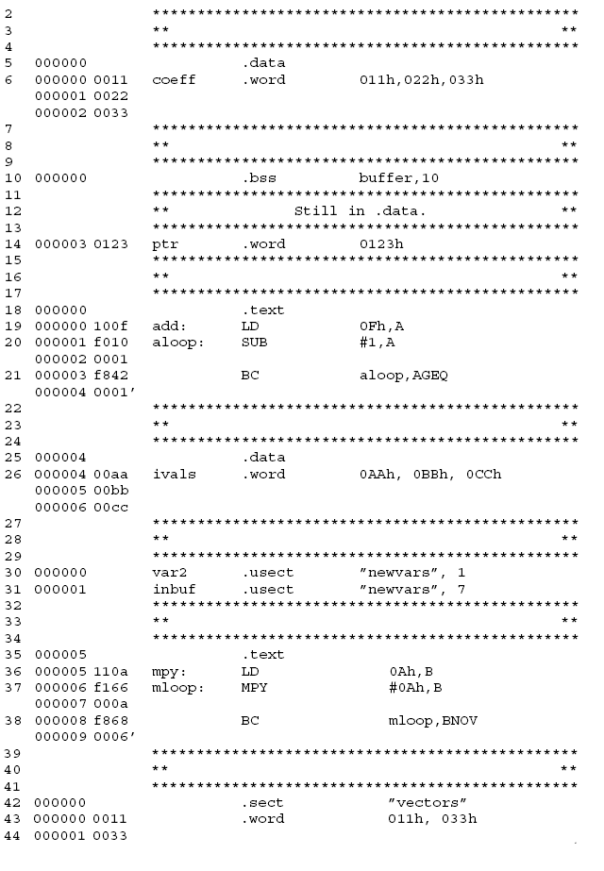

答：此题中共建立了5个块：
.text块：10个字的程序代码；
.data块：7个字的数据；
.vectors块：自定义块，有两个字的已初始化数据；
.bss块：在存储器中为变量保留了10个存储单元；
.newvars块：自定义块，在存储器中为变量保留了8个存储单元；

